* 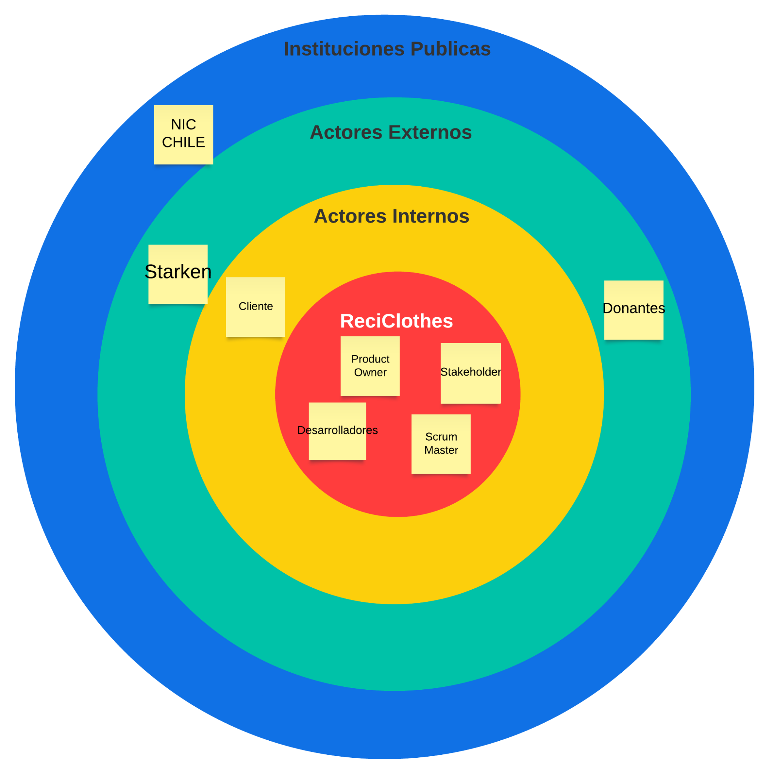
* **MAPA DE ACTORES:** **CONSIDERA EL ACTOR PRINCIPAL, SECUNDARIO, EN GENERAL TODOS LOS INTERESADOS Y SU RELACIÓN CON EL PROYECTO.**